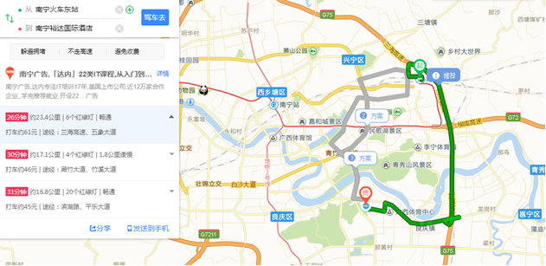
附件2：交通食宿建议
（一）公共交通建议
（一）会场地址：南宁良庆区凯旋路16号南宁裕达国际酒店七楼睿智厅。
南宁东站可乘坐地铁到达裕达国际酒店，南宁东站1号线上车至金湖广场下车，然后换乘三号线往平良立交方向，到达总部基地站K出口，步行四百米到南宁裕达酒店。
南宁东站到酒店驾车约30分钟（16.8公里）。
（二）食宿建议
1.培训酒店有自助餐，培训地所在的附近有多家餐饮店。
2.周边酒店
（1）南宁裕达国际酒店
位于南宁良庆区凯旋路16号，地铁三号线总部基地站C出口，步行四百米。
- 宜尚酒店（五象航洋城）
位于南宁市良庆区五象大道 401 号五象航洋城，地铁三号线总部基地站C出口。
以上酒店为主办方协议酒店，需要入住的外地学员办理入住时说明是广西知识产权交易中心的培训学员，即可以协议价入住。

